**首页**

1.鼠标悬置在导航栏上时会使猪呢个股导航栏变大，同时会有背景色和文字高亮

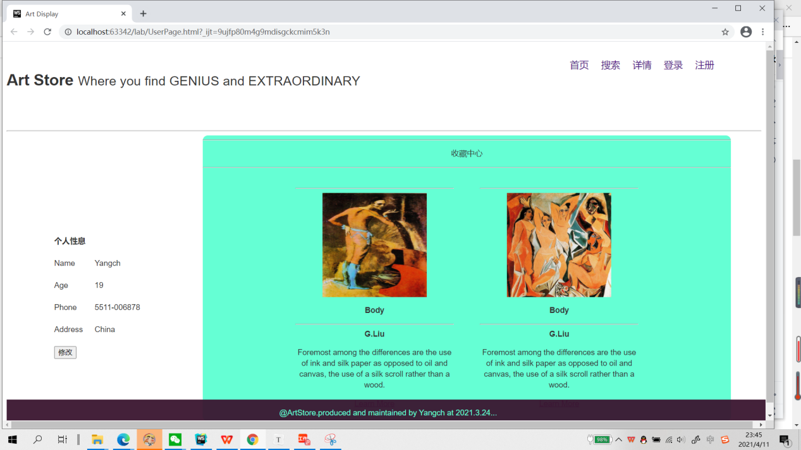

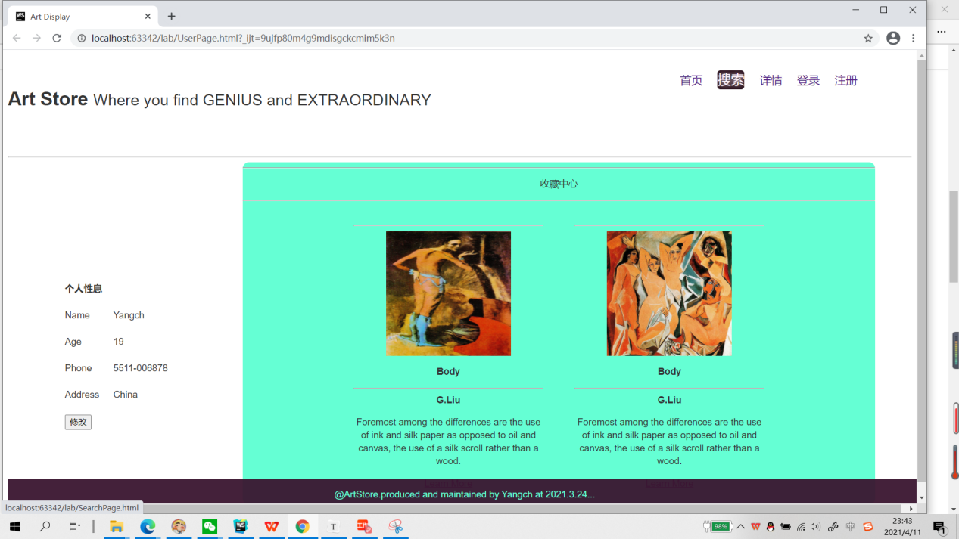

【主要是hover事件，改动元素CSS达到目的】

2.首页热图展示，可左右点击切换，也会鼠标悬停时定时切换内容

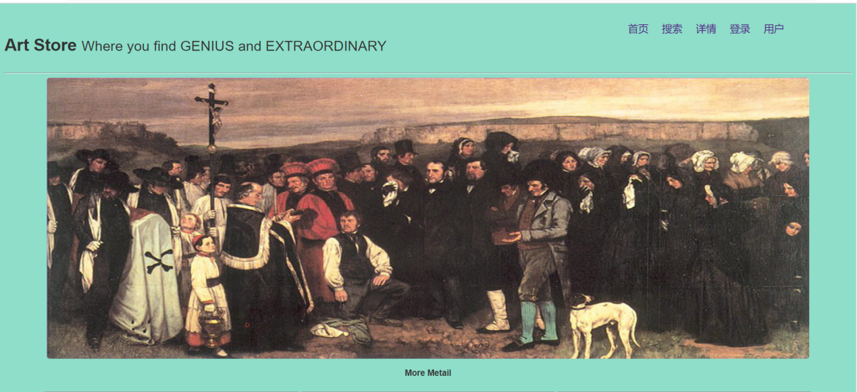

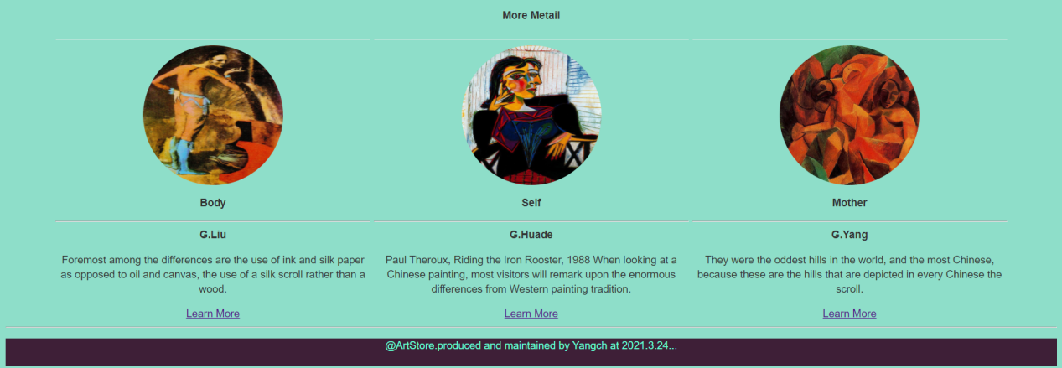

【通过脚本，定时切换当前展示图片，结合img的alt属性实现】

**商品展示页**

1.鼠标滑过时按键变色并高亮

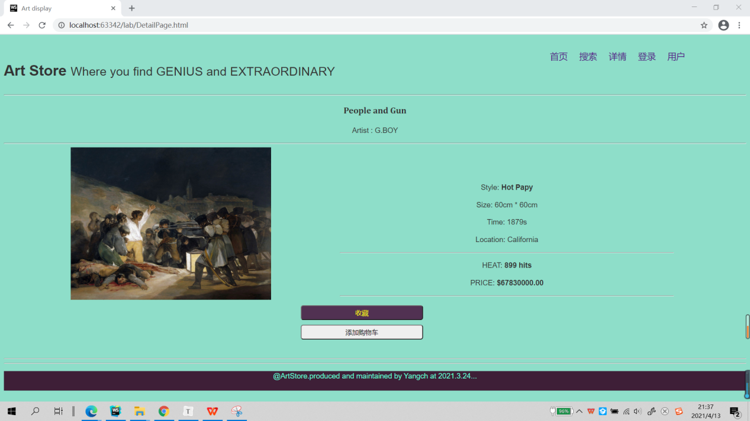

2.整体界面

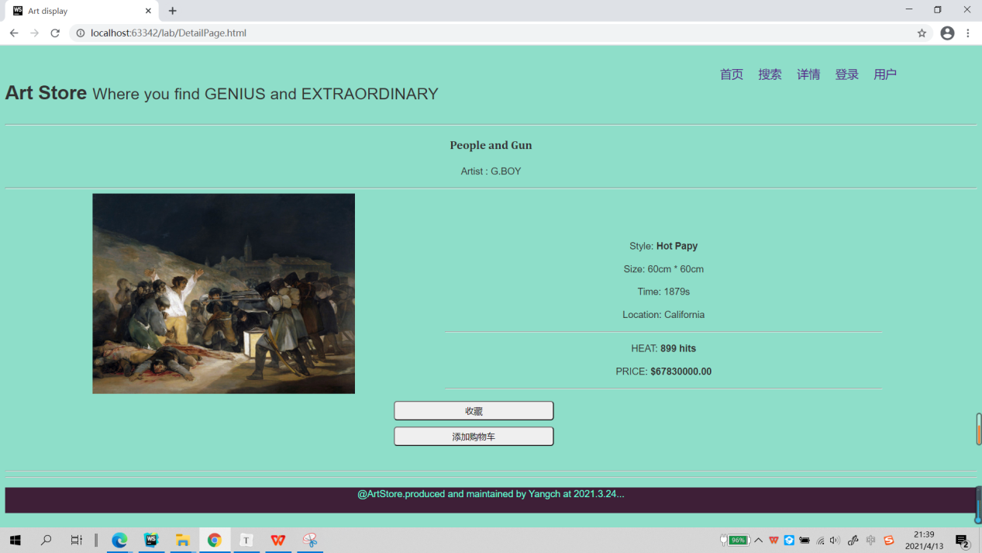

**登录注册**

鼠标滑过logo时高亮，点击返回首页

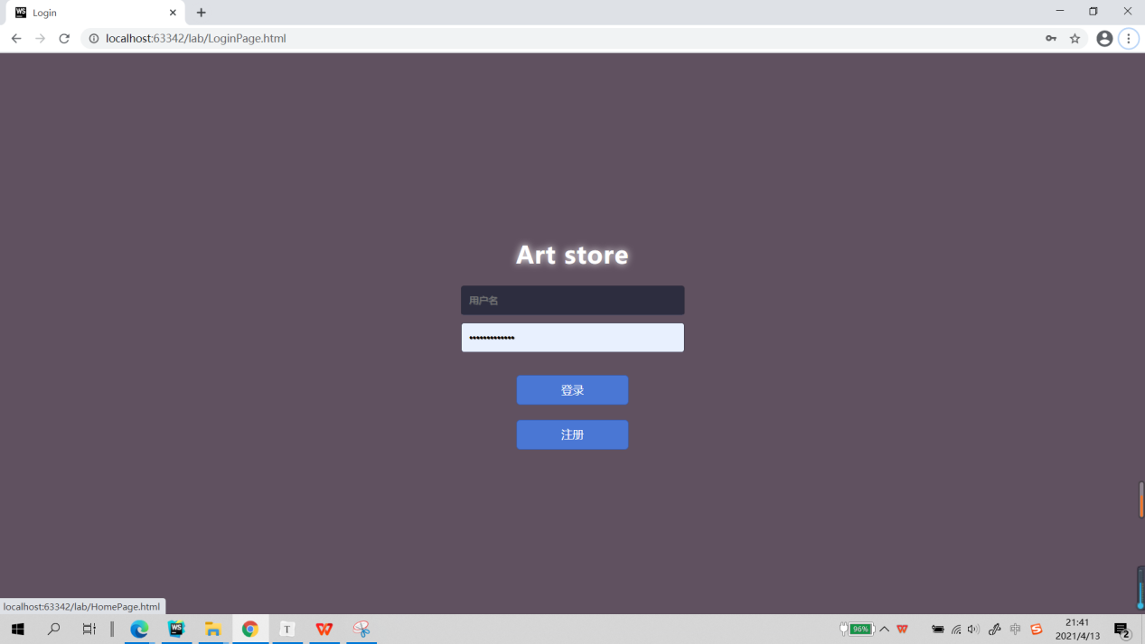

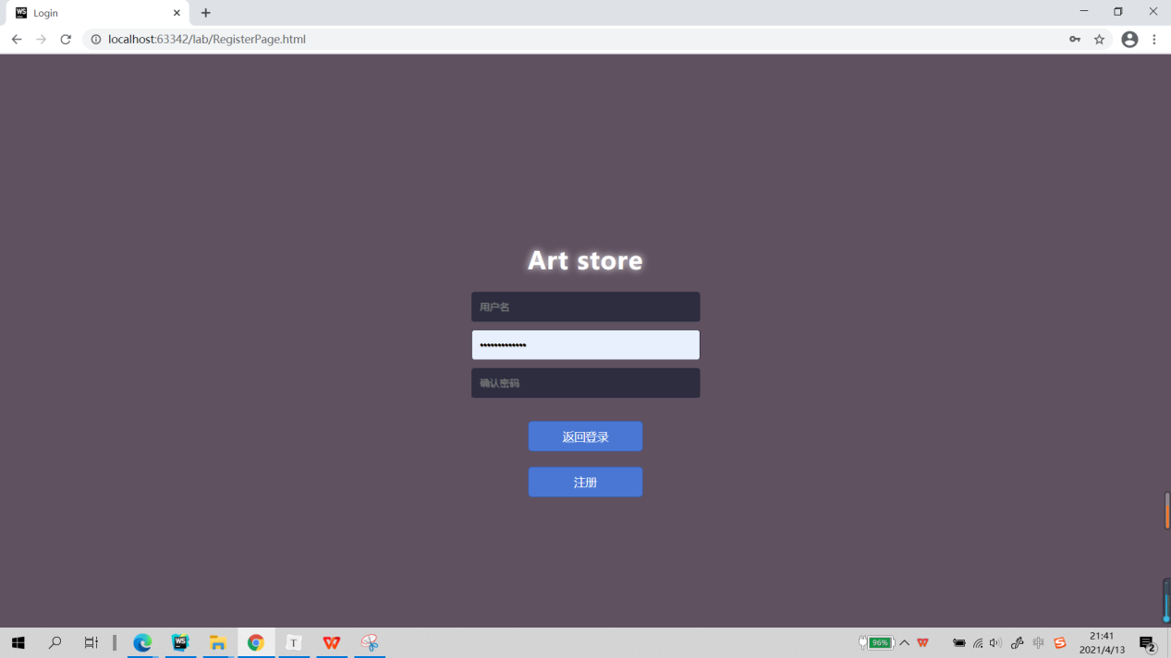

**搜索**

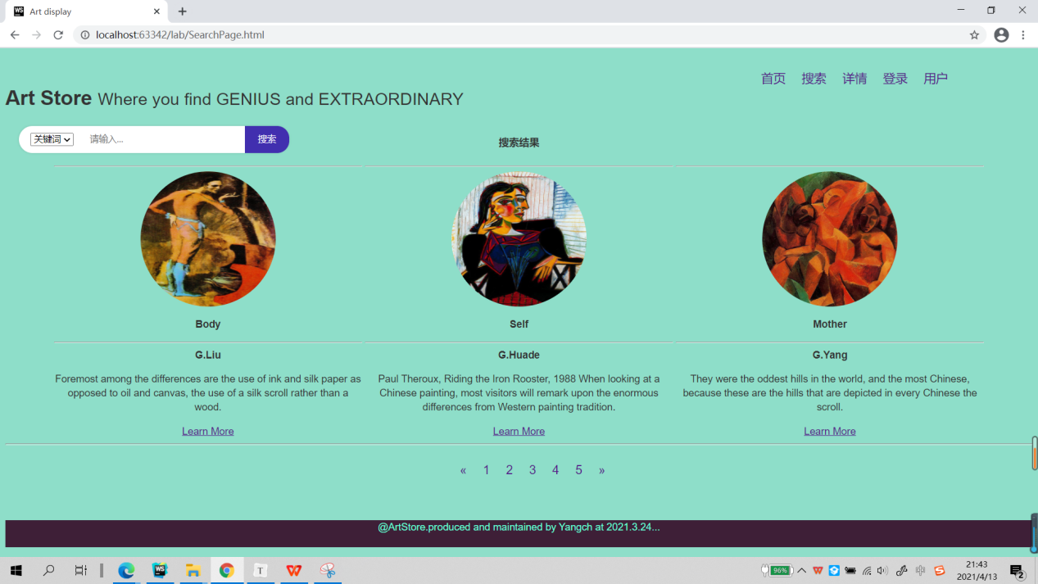

**个人页面**

